Муниципальное автономное общеобразовательное учреждение
средняя общеобразовательная школа № 163

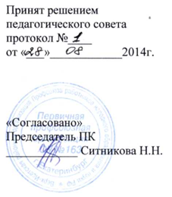 | 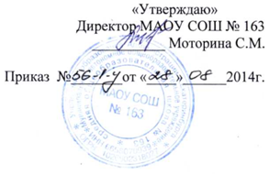
Положение
об элективных курсах
МАОУ СОШ № 163

Екатеринбург

I. Общие положения
1.1. Настоящее Положение (далее Положение) об элективных курсах разработано на основании:
- статьи 34 (п.5) Федерального закона № 273 от 29 декабря 2012 года «Об образовании в Российской Федерации»;
- Приказа Минобразования России от 09.03.2004 г. № 1312 «Об утверждении Федерального базисного плана и примерных учебных планов для образовательных учреждений РФ, реализующих программы общего образования»;
- Письма Минобразования России от 13.11.2003 № 14 – 51 – 277/ 13 «Об элективных курсах в системе профильного обучения на старшей ступени общего образования».
1.2. В 8 - 11-х классах общеобразовательных учреждений могут вводиться элективные курсы (обязательные учебные курсы по выбору обучающихся). Время, отведённое на элективные курсы, входит в итоговую нагрузку обучающегося и не может превышать установленной нормы.
1.3.Элективные курсы направлены на создание условий для:
- самоопределения каждого обучающегося относительно профиля обучения и будущего направления деятельности;
- удовлетворения индивидуальных образовательных интересов и потребностей каждого обучающегося;
- развития содержания одного или нескольких учебных предметов.
II. Основные задачи
2.1.Обеспечение всестороннего развития личности с учётом желаний, потребностей, способностей.
2.2.Достижение значительно более высокого уровня подготовки по отдельным предметам без снижения уровня подготовки по остальным предметам.
2.3.Более полное отражение в школьном образовательном курсе достижений науки и техники, следовательно, более сознательный и обоснованный поход к выбору профессии.
2.4.Удовлетворение познавательных интересов обучающихся в различных сферах человеческой деятельности.
III. Ресурсное обеспечение элективных курсов
3.1.Формы, средства и методы обучения, используемые при преподавании элективных курсов, выбираются образовательным учреждением самостоятельно в зависимости от решаемых целей и задач.
3.2.Программно-методическое обеспечение элективного курса включает в себя:
- информационно-содержательную основу реализуемого курса (справочную, научно-познавательную литературу и др.).
3.3.Учебно-дидактическое обеспечение элективного курса включает в себя:
- наглядно-демонстрационные пособия, необходимые для реализации программы курса;
- оборудование для проведения лабораторных работ, проектной и исследовательской деятельности и др. в соответствии с программой курса.
3.4.Реализация содержания элективных курсов обеспечивается программами, прошедшими экспертизу школьного и/или районного методического объединения и утверждённые директором Учреждения.Учреждения.
IY. Организация учебно-воспитательного процесса
при реализации программ элективных курсов
4.1. Формы, средства и методы обучения, используемые при преподавании элективных курсов, выбираются образовательным учреждением самостоятельно в зависимости от поставленных целей и задач.
4.2.Ведение элективных курсов осуществляется в соответствии с расписанием уроков.
4.3.Ведение элективного курса фиксируется в специальном журнале.
4.4.При полном успешном окончании элективного курса делается соответствующая запись в аттестат.
Y. Оценка результатов изучения элективных курсов.
5.1. По окончании изучения элективного курса учащиеся должны приобрести знания, умения, опыт, необходимые для будущей деятельности, освоить такие навыки, как:
- работа в творческой группе;
- работа с информацией;
- решение поставленной проблемы;
- выбор направления;
- индивидуализация мышления.
5.2. Формы контроля уровня достижений и критерии оценки: промежуточный и итоговой контроль осуществляется в форме защиты проекта.
5.3. Результаты учебной деятельности обучающихся по элективным курсам не оцениваются.

Срок действия данного Положения неограничен

